
О внесении изменений в приказ Председателя Агентства Республики Казахстан по статистике от 27 января 2014 года № 14 "Об утверждении регламента государственной услуги "Представление статистической информации, не предусмотренной графиком распространения официальной статистической информации"
Утративший силу
Приказ Председателя Агентства Республики Казахстан по статистике от 30 июня 2014 года № 109. Зарегистрирован в Министерстве юстиции Республики Казахстан 30 июля 2014 года № 9650. Утратил силу приказом Министра национальной экономики Республики Казахстан от 27 апреля 2015 года № 359
Сноска. Утратил силу приказом Министра национальной экономики РК от 27.04.2015 № 359 (вводится в действие по истечении десяти календарных дней после дня его первого официального опубликования).
В целях проведения в соответствие с утвержденными Правилами по разработке стандартов и регламентов государственных услуг, а также в соответствии с подпунктом 2) статьи 10 Закона Республики Казахстан «О государственных услугах», ПРИКАЗЫВАЮ:
1. Внести в приказ Председателя Агентства Республики Казахстан по статистике от 27 января 2014 года № 14 «Об утверждении регламента государственной услуги «Представление статистической информации, не предусмотренной графиком распространения официальной статистической информации» (зарегистрированный в Реестре государственной регистрации нормативных правовых актов под № 9175, опубликованный в информационно-прававой системе «Әділет» от 27 марта 2014 года) следующие изменения:
пункт 8 изложить в следующей редакции:
«8. Описание последовательности процедур (действий) между структурными подразделениями (работниками) с указанием длительности каждой процедуры (действия) отражено в справочнике бизнес-процессов оказания государственной услуги согласно приложению к настоящему регламенту государственной услуги.»;
приложение к Регламенту государственной услуги «Представление статистической информации, не предусмотренной графиком распространения официальной статистической информации», утвержденное вышеуказанным приказом изложить в новой редакции согласно приложению к настоящему приказу.
2. Департаменту публикаций и распространения статистической информации совместно с Юридическим департаментом Агентства Республики Казахстан по статистике в установленном законодательством порядке:
1) обеспечить государственную регистрацию настоящего приказа в Министерстве юстиции Республики Казахстан;
2) направить на официальное опубликование в средства массовой информации настоящий приказ в течение десяти календарных дней после его государственной регистрации в Министерстве юстиции Республики Казахстан;
3) обеспечить обязательную публикацию настоящего приказа на интернет-ресурсе веб-портала «электронного правительство», а также на интернет -ресурсе Агентства Республики Казахстан по статистике.
3. Контроль по исполнению настоящего приказа возложить на Ответственного секретаря Агентства Республики Казахстан по статистике.
4. Настоящий приказ вводится в действие по истечении десяти календарных дней после дня их первого официального опубликования.
Председатель А. Смаилов
Приложение
к приказу Председателя Агентства
Республики Казахстан по статистике
от 30 июня 2014 года № 109
Приложение
к регламенту государственной услуги
"Представление статистической информации,
не предусмотренной графиком распространения
официальной статистической информации"
Справочник
бизнес-процессов оказания государственной услуги
«Представление статистической информации, не предусмотренной
графиком распространения официальной
статистической информации»
1. Получение государственной услуги на основании заключения договора
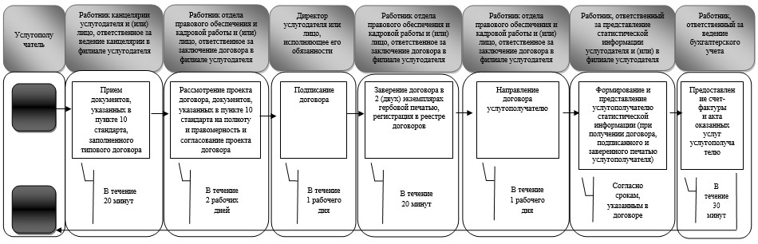
2. Получение государственной услуге на основании разового
заявления на бумажном носителе или в электронном формате
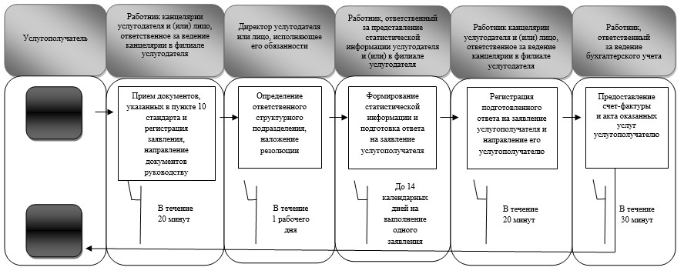
- начало или завершение оказания государственной услуги;
- наименование процедуры (действия) услугополучателя и (или) структурно-функциональная единица;
- переход к следующей процедуре (действию)

© 2012. РГП на ПХВ «Институт законодательства и правовой информации Республики Казахстан» Министерства юстиции Республики Казахстан

